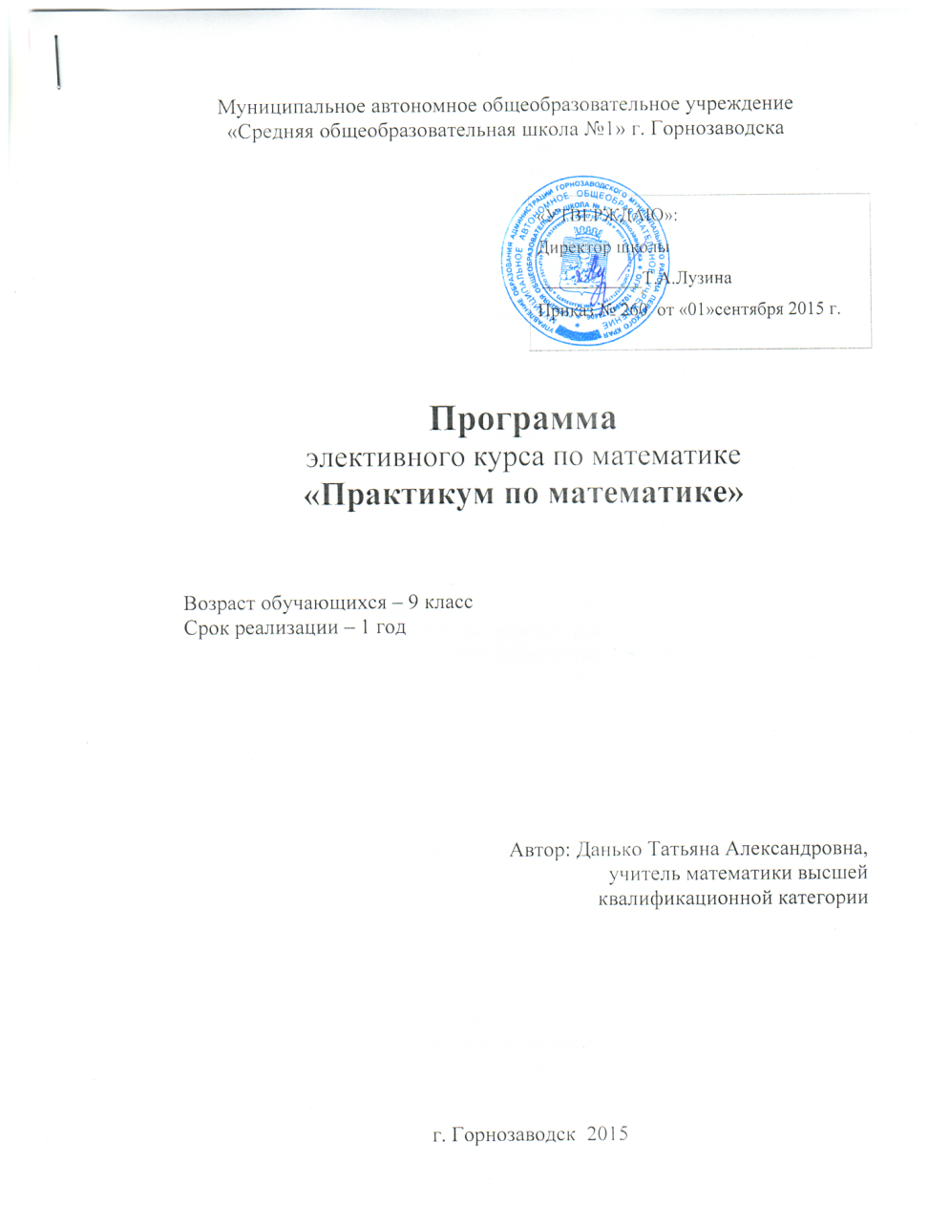

**Пояснительная записка**

В настоящее время актуальной стала проблема подготовки обучающихся к новой форме аттестации – ОГЭ и ЕГЭ. Экзамен по математике в форме ОГЭ является наиболее востребованным. Сдача экзамена по математике за курс основной школы в форме ОГЭ является одним из направлений модернизации школьного образования на современном этапе. С учетом целей обучения в основной школе контрольно-измерительные материалы экзамена в новой форме проверяют сформированность комплекса умений, связанных с информационно-коммуникативной деятельностью, с получением, анализом, а также применением знаний. Программа элективного курса «Практикум по математике», ориентирована на приобретение определенного опыта решения задач различных типов, позволяет ученику получить дополнительную подготовку для сдачи экзамена по математике за курс основной школы. Особенность принятого подхода элективного курса состоит в том, что для занятий по математике предлагаются небольшие фрагменты, рассчитанные на 2-3 урока, относящиеся к различным разделам школьной математики.

Этот курс предлагает учащимся знакомство с математикой как с общекультурной ценностью, выработкой понимания ими того, что математика является инструментом познания окружающего мира и самого себя. Если в изучении предметов естественнонаучного цикла очень важное место занимает эксперимент и именно в процессе эксперимента и обсуждения его организации и результатов формируются и развиваются интересы ученика к данному предмету, то в математике эквивалентом эксперимента является решение задач. Собственно весь курс математики может быть построен и, как правило, строится на решении различных по степени важности и трудности задач. Экзаменационная работа по математике в новой форме (ОГЭ) состоит из двух частей. Первая часть предполагает проверку уровня обязательной подготовки обучающихся (владение понятиями, знание свойств и алгоритмов, решение стандартных задач). Вторая часть имеет вид традиционной контрольной работы и состоит из пяти заданий. Эта часть работы направлена на дифференцированную проверку повышенного уровня математической подготовки обучающихся: владение формально-оперативным аппаратом, интеграция знаний из различных тем школьного курса, исследовательские навыки.

Данный курс имеет основное назначение – введение открытой, объективной независимой процедуры оценивания учебных достижений обучающихся, результаты которой будут способствовать осознанному выбору дальнейшего пути получения образования; развивает мышление и исследовательские знания обучающихся; формирует базу общих универсальных приемов и подходов к решению заданий соответствующих типов. Экзаменационные материалы реализуют современные подходы к построению измерителей, они обеспечивают более широкие по сравнению с действующим экзаменом 3 дифференцирующие возможности, ориентированы на сегодняшние требования к уровню подготовки обучающихся. Элективный курс направлен на подготовку учащихся к сдаче экзамена по математике в форме ОГЭ. Основной особенностью этого курса является отработка заданий по всем разделам курса математики основной школы: арифметике, алгебре.

**Цель данного курса**: подготовить обучающихся к сдаче экзамена по математике в форме ОГЭ в соответствии с требованиями, предъявляемыми новыми образовательными стандартами; оказание индивидуальной и систематической помощи девятикласснику при повторении курса математики и подготовке к экзаменам.

**Задачи курса**:

* дать ученику возможность проанализировать свои способности;
* помочь ученику выбрать профиль в дальнейшем обучении в средней школе;
* повторить, обобщить и углубить знания по алгебре и геометрии за курс основной общеобразовательной школы;
* расширить знания по отдельным темам курса «Алгебра 5-9 » и «Геометрия 7-9»;
* выработать умение пользоваться контрольно-измерительными материалами.

**Функции элективного курса**:

* ориентация на совершенствование навыков познавательной, организационной деятельности;
* компенсация недостатков в обучении математике.

**Методы и формы обучения** определяются требованиями профилизации обучения, с учетом индивидуальных и возрастных особенностей учащихся, развития и саморазвития личности. В связи с этим основные приоритеты методики изучения элективного курса:

* обучение через опыт и сотрудничество;
* учет индивидуальных особенностей и потребностей учащихся;
* интерактивность (работа в малых группах, ролевые игры, тренинги);
* личностно-деятельностный подход.

Для работы собучающимися, безусловно, применимы такие формы работы, как лекция и семинар, дискуссии, выступления, содержащие отчет о выполнении индивидуального или группового домашнего задания. Возможны различные формы творческой работы учащихся, как например, «защита решения», отчет по результатам «поисковой» работы на страницах книг, сайтов в Интернете по указанной теме. Таким образом, данный элективный курс не исключает возможности проектной деятельности учащихся во внеурочное время.

Предлагаемый курс является развитием системы ранее приобретенных программных знаний, его цель - создать целостное представление о теме и значительно расширить спектр задач, посильных для учащихся. Все свойства, входящие в элективный курс, и их доказательства не вызовут трудности у учащихся, т.к. не содержат громоздких выкладок. При направляющей роли учителя школьники могут самостоятельно сформулировать новые для них свойства и даже доказать их. Организация на занятиях должна несколько отличаться от урочной: ученику необходимо давать время на размышление, учить рассуждать. В курсе заложена возможность дифференцированного обучения. Таким образом, программа применима для различных групп школьников, в том числе, не имеющих хорошей подготовки. В этом случае, учитель может сузить требования и предложить в качестве домашних заданий создание творческих работ, при этом у детей развивается интуитивно-ассоциативное мышление, что несомненно, поможет им при выполнении заданий ГИА. Основная функция учителя в данном курсе состоит в «сопровождении» учащегося в его познавательной деятельности, коррекции ранее полученных учащимися ЗУН.

**Ожидаемый результатучащийся должен знать/понимать**:

* существо понятия алгоритма; примеры алгоритмов;
* как используются математические формулы, уравнения и неравенства; примеры их применения для решения математических и практических задач;
* как математически определенные функции могут описывать реальные зависимости; приводить примеры такого описания;
* как потребности практики привели математическую науку к необходимости расширения понятия числа;
* значение математики как науки;
* значение математики в повседневной жизни, а также как прикладного инструмента в будущей профессиональной деятельности;

**уметь:**

* решать задания, по типу приближенных к заданиям государственной итоговой аттестации (базовую часть);

**иметь опыт**:

* работы в группе, как на занятиях, так и вне;
* работы с информацией, в том числе и получаемой посредством Интернет.

**Методические рекомендации по реализации программы**

Основным дидактическим средством для предлагаемого курса являются тексты рассматриваемых типов задач, которые могут быть выбраны из разнообразных сборников, различных вариантов ОГЭ или составлены самим учителем. Курс обеспечен раздаточным материалом, подготовленным на основе прилагаемого ниже списка литературы. Для более эффективной работы учащихся целесообразно в качестве дидактических средств использовать медиа-ресурсы.

**Календарно-тематическое планирование** занятий элективного курса «Практикум по математике» в 9 классе. Всего 18 часов (1 час в неделю) в I полугодии.

**Учебно-тематический план**

|  |  |  |  |  |  |  |
| --- | --- | --- | --- | --- | --- | --- |
| **№п/п** | **Тема** | **Количество часов** | | | **Формы проведения** | **Образовательный продукт** |
| **Всего** | **Лекции** | **Практикум** |
| 1 | Числа и выражения. Преобразование выражений | 2 ч. | 0,5 ч. | 1,5 ч. | Мини-лекция, урок-практикум, тестирование. | Актуализация вычислительных навыков. Развитие навыков тождественных преобразований. |
| 2 | Уравнения. | 3 ч. | 0,5 ч. | 2,5 ч. | Комбинированный урок, групповая работа | Овладение умениями решать уравнения различных видов, различными способами. |
| 3 | Системы уравнений. | 3 ч. | 0,5 ч. | 2,5 ч. | Мини-лекция, работа в парах | Овладение разными способами решения линейных и нелинейных систем уравнений. |
| 4 | Неравенства. | 3 ч. | 0,5 ч. | 2,5 ч. | Комбинированный урок, урок-практикум, тестирование | Овладение умениями решать неравенства различных видов, различными способами. |
| 5 | Уравнения и неравенства с модулем. | 2 ч. | 0,5 ч. | 1,5 ч. | Мини-лекция, работа в парах | Овладение умениями решать уравнения и неравенства с модулями. |
| 6 | Уравнения и неравенства с параметром. | 2 ч. | 0,5 ч. | 1,5 ч. | Мини-лекция, урок-практикум | Овладение умениями решать уравнения и неравенства с параметрами. |
| 7 | Обобщающее повторение | 1 ч. |  | 1 ч. | Зачет | Умение ориентироваться в заданиях первой части и выполнять их за минимальное время. |
| 8 | Обобщающее повторение | 2 ч. |  | 2 ч. | Тестирование | Умение работать с полным объемом теста. |

**Содержание программы**

**Тема 1. Числа и выражения. Преобразование выражений**

Свойства степени с натуральным и целым показателями. Свойства арифметического квадратного корня. Стандартный вид числа. Формулы сокращённого умножения. Приёмы разложения на множители. Выражение переменной из формулы. Нахождение значений переменной.

**Тема 2. Уравнения**

Способы решения различных уравнений (линейных, квадратных и сводимых к ним, дробно-рациональных и уравнений высших степеней).

**Тема 3. Системы уравнений**

Различные методы решения систем уравнений (графический, метод подстановки, метод сложения). Применение специальных приёмов при решении систем уравнений.

**Тема 4. Неравенства**

Способы решения различных неравенств (числовых, линейных, квадратных). Метод интервалов. Область определения выражения. Системы неравенств.

**Тема 5. Уравнения и неравенства с модулем**

Модуль числа, его геометрический смысл, основные свойства модуля. Уравнения и неравенства, содержащие знак модуля и способы их решения.

**Тема 6. Уравнения и неравенства с параметром**

Линейные и квадратные уравнения и неравенства с параметром, способы их решения. Применение теоремы Виета. Расположение корней квадратного уравнения относительно заданных точек. Системы линейных уравнений.

**Тема 7. Обобщающее повторение**

Решение задач из контрольно измерительных материалов для ГИА (первая часть).

**Тема 8. Обобщающее повторение**

Решение задач из контрольно измерительных материалов для ГИА (полный текст).

**Образовательные ресурсы**

1. Математика. 9 класс. Тематические тесты для подготовки к ГИА-9. Алгебра, геометрия, теория вероятностей и статистика: учебно-методическое пособие / под ред. Ф.Ф. Лысенко, С. Ю. Кулабухова. – Ростов н/Д: Легион-М, 2015. – 288 с.
2. Экзамен в новой форме: Математика: 9-й кл.: Тренировочные варианты экзаменационных работ для проведения государственной итоговой аттестации в новой форме / авт.-сост. Л.В. Кузнецова, С. Б. Суворова, Е. А. Бунимович и др. – М.: АСТ: Астрель, 2015. – 69, [27] с.: ил. – (ФИПИ).
3. Математика: типовые экзаменационные варианты: 10 вариантов / Под ред. А.Л. Семенова, И.В. Ященко. – М.: Издательство «Национальное образование», 2015. – (ГИА – 2015:ФИПИ-школе).
4. mathgia.ru/or/gia12
5. 4ege.ru/gia-in-9/
6. leonidl-nn.blogspot.com/
7. alexlarin.net/ege.html
8. www.alleng.ru/edu/math3.htm